非典型的,在使用ssm框架操作数据库的时候报错500和NullPointerException

前端页面报错:Failed to load resource: the server responded with a status of 500 ()

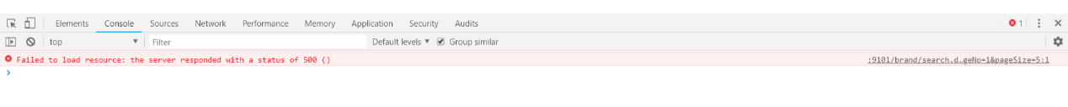

后台控制器报错: NullPointerException

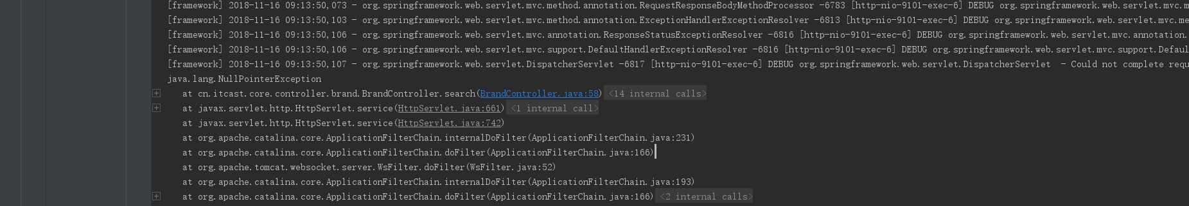

非典型情况一:

(我从头到尾检查了不!下!三!四!遍!本module下的完整代码!!!不断打印可能为空的地方,都没有发现任何问题…直到最后…)

最后在检查import的时候,发现自己的@Reference 以及 @Service 导入了springframework的如下图

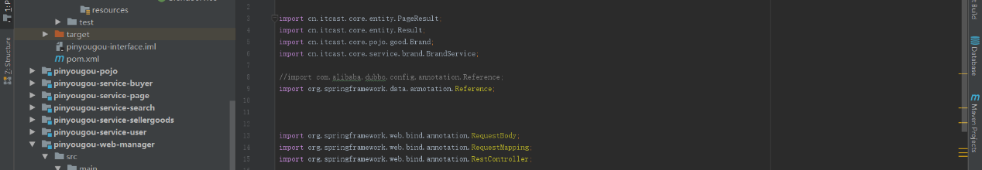

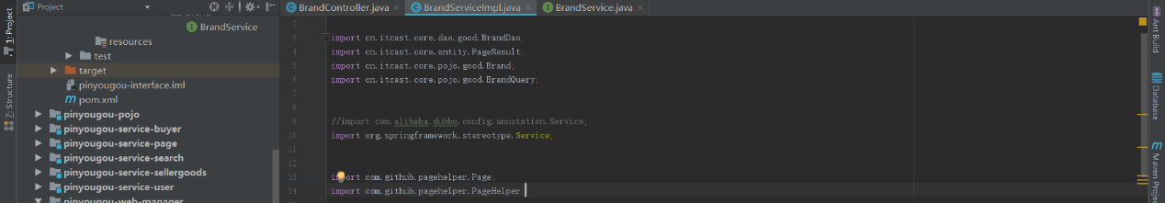

应该改为alibaba.dubbo的,立刻解决.(如上图注释掉部分)

非典型情况二

同样前端报错: Failed to load resource: the server responded with a status of 500 (),

后台NullPointerException

因为我的项目用了pageHelper分页助手,所以查看配置文件发现,第一次通过引入SqlMapConfig.xml配置了pageHelper,而下面第二次我又将pageHelper交给了spring管理忘了注释掉第一段….把引入配置文件的property注释掉立地变好…

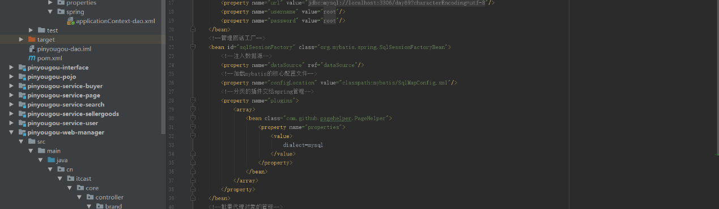

可能对大多数人来说这两个错误很智障,但对我的启发是:看到NullPointerException第一反应是不断地重复地检查各个对象是否报空,而引起NullPointerException的原因很多,要检查全面….而且最关键的是…

认真敲代码…包括导包和配置文件….